附件2

常州市中小学名班主任申报表

姓名 李萍
单位 武进区前黄中心小学
现任职务 年级组长
申报类别 常州市骨干班主任

常州市教育局制
2022年6月

填表说明

1.本表填写时，内容要具体、真实，字迹清楚、端正。

2.如填写内容较多，可另加附页。

3.本表一式五份。

4.本表请用钢笔或计算机打印，A3纸正反面装订。

5.申报类别填“常州市骨干班主任”“常州市高级班主任”或“常州市特级班主任”。

6.七、八、九部分由学校及教育主管部门填写，其余部分由申报人填写。

姓名 |  | 李萍 | 性别 | 女 | 出生年月 | 1973.07 | 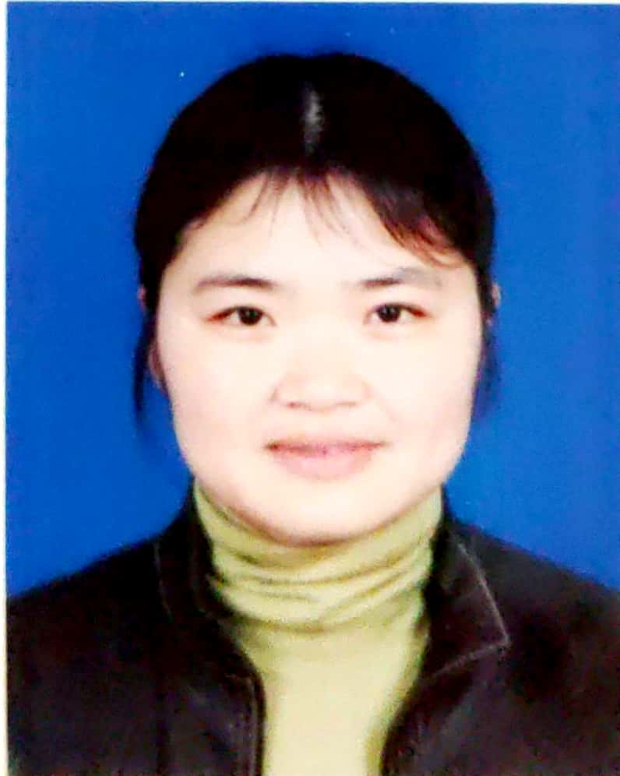
籍贯 |  | 江苏武进 | 民族 | 汉 | 健康状况 | 良好
参加工作  时间 |  | 1992.08 | 教龄 | 31年
班主任工作累计年限 |  | 30年
现专业技术职务及时间 |  | 中学高级教师 2010.07.25
近五年年度考核情况 |  | 2017年度合格  2018年度合格  2019年度优秀嘉奖  2020年度合格  2021年度合格
个人何时何地受何奖励 | 综合荣誉 | 1.2022.07常州市优秀教育工作者  2.2004.09武进区优秀教育工作者  3.2014.06获武进区嘉奖  3.2017.06获武进区嘉奖  4.2020.08获武进区嘉奖  5.2019.09被评为“十佳景德教师”
个人何时何地受何奖励 | 德育荣誉 | 1.2021.01武进区中小学名班主任  2.2020.11常州市优秀辅导员  3.2014.04武进区优秀班主任  4.近五年5次被评为优秀辅导员  5.近五年三次获班主任考核一等奖  6.近五年2次被评为优秀班主任

一、班主任工作经历
自何年月 | 至何年月 | 班主任工作所在单位名称、班级名称 | 所带班级获得的荣誉
1992.08 | 1998.07 | 武进区漕桥小学  一2、二2  一2、二2  一1、二1 | 文明中队
1998.08 | 2017.07 | 武进区前黄中心小学  三5、四5、五5、六5  五3、六3  五4、六4  二2、三2、四2、五2、六2  五2、六2  五4、六4  三4、四4 | 1.2003所带的六（3）中队获常州市“特色中队”  2.2013.11所带的五（4）中队获常州市“优秀少先队中队”
2017.08 | 2019.07 | 武进区寨桥小学  一（1）二（1） | 文明中队
2019.08 | 至今 | 武进区前黄中心小学  三（2）四（2）五（2） | 所带的前黄中心小学向阳小队获“常州市优秀少先队小队”称号  文明中队  景德中队  爱心中队
二、班级常规管理成效
有效的班级管理是班级运转的基本保证。我通过目标引领、榜样先行、活动促进的“三位一体”模式，让班级管理深入到每一个学生的心里，成为学生的自觉意识和自发行为。
一、目标引领方向。每学期的开学第一课，我都会精心准备，明确主题。学生明确了学习目标，端正了学习态度，把个人价值追求和社会发展需求紧紧结合在一起。
二、榜样营造氛围。榜样学生的作用不可小看，我把优秀同学团结成一个有力的管理团队，班级的各个岗位责任到人，由轮值班长全面负责，记录班级日志，并通过每天的班会例会，反馈管理中的问题，及时调整并改进。
三、活动促进发展。班级活动所起到的教育功效，是其他任何教育形式不容替代的。我积极发挥班会的舆论导向和引导功能，通过活动让学生学会自我教育和修正。在班会活动中，学生树立了期初目标，坚定了期中的发展，感受着期末的收获。同学们每个阶段都有目标、都有期待，在活动中不断成长！
综合荣誉：
1.2021.01武进区中小学名班主任
2.2020.11常州市优秀辅导员
3.2014.04武进区优秀班主任
4.近五年4次被评为优秀辅导员
5.近五年三次获班主任考核一等奖
6.近五年2次被评为优秀班主任
班级管理论文发表或获奖：
1.2021.04《解锁自闭症儿童的心灵密码》获常州市中小学心理健康教育案例评比一等奖
2.2021.10《探析“玻璃心”儿童的心理及教育转换策略》获武进区德育论文评比一等奖
3.2020.10《融合教育视野下自闭症儿童的教育转化策略》获武进区德育论文评比一等奖
4.2021.03《用心守望星星的天空》获武进区少先队年会论文评比二等奖
5.2013.01《挑战“职业倦怠”》发表于《少年号角》
6.2015.03《三尺门外架心桥》发表于《武进日报》
7.2001.03《为人师者应淡泊名利》发表于《今日教育》
8.2003.12《教师应学会宽容》发表于《关心下一代周报》
9.2001.01《悠悠草菇情》发表于《武进日报》
10.2010.12《浅谈和谐班集体的建设》在常州市班主任论文年会上发表
11.2011.02《对和谐班集体的建设的一点感想》获武进区少先队年会论文评比二等奖
12.2004.12《宽容——学生健全人格培养的起点》获武进区年会论文评比二等奖
13.2015.02《我的教育故事》获校辅导员论文评比一等奖
所带班级集体荣誉：
1.2013.11所带的五（4）中队获常州市“优秀少先队中队”
2.2003所带的六（3）中队获常州市“特色中队”
3.2021.12所带五（2）中队的向阳小队获“常州市优秀少先队小队”
3.2020.12所带的四（2）中队获校“景德中队”
4.2021.03所带的四（2）班获校“创意文化布置”一等奖。
5.2021.06所带的四（2）中队获校“文明中队”
6、2021.06所带的四（2）中队获校“爱心中队”

三、班级活动组织成效
为了达成立德树人的教育目标，我们把班级建设与学生的个性相结合，和学校活动相结合，和学生自我实践相结合，全方位打造德智体美劳全面发展的学生。
结合景德特色班的创建活动，我们先后开展了丰富多彩的班级活动：每学年一次的中队活动，让学生接受了队活动的洗礼；各种节日的特色活动：植树、敬老、义卖等活动，锻炼了学生的实践能力，丰富了学生的校园生活；积极参与社会实践活动，为学生提供接触社会、参与社会建设的机会，增强了学生的公民意识、参与能力。
在校内外各项比赛中，同学们积极报名、认真参赛，屡次收获佳绩：先后获得常州市“优秀少先队中队”、“市特色中队”。在寻访“全面建成小康社会”的活动中设计的“红领巾寻访丁舍村的小康路”活动在《中国辅导员》官网推送；在地方特色文化的探究活动中，设计的“红领巾代言前黄大米”在江苏少先队官网上推送，设计的“走进前黄桑椹”在常州晚报数字报纸上推送。设计的校园桂花节获大家的一致好评。每年的校科技节比赛都获团体一等奖、“好书我推荐比赛”一等奖、班级创意文化布置一等奖……先后有数十名同学在市区级报刊中发表文章，数十名同学被评为省市区“四好少年”……
- 团队观摩活动
1.2010.05《祖国发展我成长》获武进区优秀观摩活动一等奖
2.2013.02《迎花博，展风采》获武进区优秀观摩活动一等奖
3.2021.03《感恩有你 幸福成长》获武进区优秀观摩活动二等奖
4.2021.12《感恩有你 学会沟通》武进区王晓波名师公开课获一致好评
5.2022.05《少年有梦 劳动最美》武进区王晓波名师公开课获一致好评
- 社会实践活动
1.2022.06《一花一叶，一叶一花——“祝庄园艺”的红掌世界》获获武进区研究性学习成果一等奖，常州市三等奖
1.2014.10《追寻“前黄八景”》获武进区研究性学习成果一等奖，常州市三等奖并在武进区作成果展示交流
3.2007.05《紫荆为什么秋天开花》获武进区研究性学习成果二等奖
4.2016.12《紫叶李花蕊的秘密》获武进区研究性学习成果二等奖
4.2007.12《绿色交通畅想曲》获区案例评比三等奖
5.2007.12《给校园植物挂牌》获区案例评比三等奖
- 2020.08设计的“红领巾寻访丁舍村的小康路”活动在《中国辅导员》官网推送
- 2021.03设计的“红领巾代言前黄大米”在江苏少先队官网上推送
- 2020.08设计的“走进前黄桑椹”在常州晚报数字报纸上推送
三、五彩杯小课题获奖情况
1.2021.03《实践出真知——清洗桑椹渍的研究》获区“五彩杯”小课题研究特等奖
2.2022.03《一花一叶 一叶一花》获区“五彩杯”小课题研究二等奖
3.2014.02《水污染的研究》获区“五彩杯”小课题研究三等奖
四、班级文化建设成效
我是个爱花之人，育人如养花。这么多年我非常注重班级文化的育人作用。我们通过全班商定班名、班训，让班级规则深入人心；建立责任制的班干部机制，培养了一批勤勉能干的管理队伍；采取民主化的管理方式，让学生有自主成长的空间。经过师生的共同努力，班级文化的育人效益日益明显。
在班级文化建设中，大家积极参与、全民谋划，制定班级特色目标、活动计划、设计班徽、动手打扮我们的教室。结合学校的“景德”文化，布置了“小荷才露尖尖角”、“快乐阅读分享站”、“让垃圾回家”、“我们的创想天地”等阵地，让教室的每个角落、每个墙面都能说话，都能微笑，都能育人。所带班级先后获得了常州市“优秀少先队中队”、常州市“特色中队”。这一年度我们的向日葵中队更是向着太阳，尽情绽放，先后被评为校“景德中队”“爱心中队”，向日小队更是朵朵葵花向阳开，被评为“常州市优秀少先队小队”
通过班级文化建设，同学们的成长有目共睹。在同学们眼里，他们多了一批能合作、善创造的伙伴；在家长眼里，他们看到了一个会体谅、能分担的孩子；在老师眼里，看到了一群闪闪发光的星星，各美其美，美美与共。
班级文化建设成效：
1.2021.12所带五（2）中队的向阳小队获“常州市优秀少先队小队”
2.2021.03“班级文化”评比一等奖
3.2021.06 “科学故事读书卡”创意设计比赛一等奖
4.2021.11“有趣的民间故事”思维导图制作比赛一等奖
5.2020.12“好书我推荐”比赛一等奖
6.2020.07“我的生肖”个性化邮票设计评比一等奖
7.2021.06“党旗飘飘，砥砺奋进”摄影大赛评比二等奖
8．近5年，科技节活动四次获一等奖
9.2022年指导学生吴秋雨获市征文优秀奖，陈书怡获三等奖
10.指导学生习作多篇被发表

五、教育科研情况
1.参加德育工作培训活动
日期 |  |  | 地点 |  |  |  |  | 培训内容、级别 |  |  | 培训课时 |  |  |  |  | 培训效果
2009 |  |  | 前黄中心小学 |  |  |  |  | 全国大、中队辅导员远程培训 |  |  | 56 |  |  |  |  | 合格
2020.08 |  |  | 江苏省少工委 |  |  |  |  | 江苏省少先队骨干辅导员培训班 |  |  | 30 |  |  |  |  | 合格
2011.11 |  |  | 武进区教育局 |  |  |  |  | 心理健康师培训 |  |  | 56 |  |  |  |  | 合格
2012.04 |  |  | 常州市人力资源和社会保障局 |  |  |  |  | 心理健康与心理调适 |  |  | 24 |  |  |  |  | 合格
2013.12 |  |  | 江苏省教师培训中心 |  |  |  |  | 江苏省中小学教师网上法律培训 |  |  | 10 |  |  |  |  | 合格
2018.04  2018.10  2019.04 |  |  | 江苏省教师培训中心 |  |  |  |  | 省级心理知识竞赛 |  |  | 30 |  |  |  |  | 合格
2020.01 |  |  | 武进区教师发展中心 |  |  |  |  | 送培上门 |  |  | 64 |  |  |  |  | 合格
2015——2021年 |  |  | 江苏省教师培训中心 |  |  |  |  | 江苏省师德师风网络知识竞赛 |  |  | 50 |  |  |  |  | 合格
2.参与德育工作室
起止时间 |  |  |  | 工作室名称、级别 |  |  |  |  | 担任工作室职务 |  |  |  |  | 参与效果
2021.9-至今 |  |  |  | 武进区王晓波名师工作室 |  |  |  |  | 实践研究 |  |  |  |  | 承担了两次公开课和一次主题讲座  1..2021.12《感恩有你 学会沟通》武进区王晓波名师公开课获一致好评  2.2022.05《少年有梦 劳动最美》武进区王晓波名师公开课获一致好评  3.专题讲座：《探析玻璃心儿童的心理及教育转化策略》。
2019.09-2022.07 |  |  |  | 李萍融合教育工作室、校级 |  |  |  |  | 工作室主持人 |  |  |  |  | 2020.10《融合教育视野下自闭症儿童的教育转化策略》获武进区德育论文评比一等奖
2019.09-2020.07 |  |  |  | 心理健康教育工作室、校级 |  |  |  |  | 心理咨询 |  |  |  |  | 2021.10《解锁自闭症儿童的心理密码》获常州市心理教育健康教育案例评比一等奖
3.参与德育项目课题研究
起止时间 |  |  |  | 项目名称、级别 |  |  |  |  | 具体分工 |  |  |  |  | 参与效果
2013.04-2016.12 |  |  |  | 《基于培养学生公民素质创新责任教育的研究》  市级 |  |  |  |  | 课题组织、实践研究、资料收集、分析总结等。 |  |  |  |  | 1.2015.03《三尺门外架心桥》发表于《武进日报》  2.2014.10《追寻“前黄八景”》获武进区研究性学习一等奖  3.2016.12《紫叶李花蕊的秘密》获武进区研究性学习成果二等奖
2012.12 |  |  |  | 《以“五彩”为依托，挖掘少儿歌曲资源，加强少先队文化建设的实践研究》  国家级 |  |  |  |  | 课题组织、实践研究、资料收集、分析总结等。 |  |  |  |  | 2013.12所带五（4）中队获“常州市优秀中队”
2021,3 |  |  |  | 《指向小学生劳动素养培育的地方农学课程开发与实践的研究》  市级 |  |  |  |  | 负责调查报告、专题研究 |  |  |  |  | 《少年有梦 劳动最美》区级研究课获一致好评
六、协同育人情况
1.统整各类教育资源
在平时的工作中，我发挥老班主任传帮带的作用，积极向新班主任介绍班级管理经验；发挥年级组长的引领作用，带头本年级组老师养成写学生观察日记的习惯，坚持以人为本。
在多年的班主任工作中，我多方听取任课老师的建议，不断调整班级管理策略，用发展的眼光看待学生的发展，用积极的态度配合各科老师的管理，集合众人的力量共同创建优秀的班级风气。
作为一个年级的组长，在每学期的家长会上，我会根据本年级学生的年龄特点、心理问题，就家长关心的问题展开有针对性的交流，解除家长的后顾之忧。平时工作中，年轻老师遇到困难，总能第一时间为她们排忧解难，提高大家的班级管理效率。
在家校联系上，我积极参加“大家访”活动，加强学校与家长的沟通，共同办好教育，促进孩子幸福成长；积极参与“168爱生行动”，对班级学生既有辅导、面批等学科指导，更有谈心、沟通等人文关怀。平时我充分发挥微信群和家长委员会的作用，争取他们对教育工作的支持和配合，建立了本班特色的激励方式如风筝节、桂花美食创意展、烧烤乐等。节假日、寒暑假，走进社区关注留守儿童的学习和生活，尽一名普通教育者的微薄之力。
2.开设公开课、研究课
时间 |  | 地点 |  |  |  | 上课班级 |  |  | 课题名称 |  |  | 级别 |  |  |  |  | 听课人数  及效果
2009 |  | 前黄中心小学 |  |  |  | 四2 |  |  | 《祖国发展，我成长》 |  |  | 区级 |  |  |  |  | 60人  区一等奖
2013 |  | 前黄中心小学 |  |  |  | 五2 |  |  | 《迎花博，展风采》 |  |  | 区级 |  |  |  |  | 50人  区一等奖
2020 |  | 前黄中心小学 |  |  |  | 三2 |  |  | 《感恩有你 幸福成长》 |  |  | 校级 |  |  |  |  | 50人  区二等奖
2021,12.13 |  | 前黄中心小学 |  |  |  | 五2 |  |  | 《感恩父母 学会沟通》 |  |  | 区级 |  |  |  |  | 50人
2022.05 |  | 前黄中心小学 |  |  |  | 五2 |  |  | 《少年有梦劳动最美》 |  |  | 区级 |  |  |  |  | 50人
3.指导青年班主任
起止日期 | 青年班主任姓名 |  |  |  |  |  | 指导内容 |  |  |  |  |  | 青年班主任获奖情况
2016、08  至  2019、07 | 许春亚 |  |  |  |  |  | 1.指导青年教师班级管理；  2.指导青年教师开展主题班会活动；  3.指导青年教师参加德育科研活动；  4.指导青年教师撰写教育教学论文。 |  |  |  |  |  | 1.获得区班主任基本功竞赛二等奖  2.被评为武进区优秀班主任  3.《润物无声，做好学生道德成长的引路人》获区德育论文二等奖  4.参加王晓波名师工作室，多篇教育叙事在公众号推送，先后荣获“十佳生命叙事”和“写作马拉松领跑者”  5.所带班级多次获得校文明班级。
4.承担班主任培训
时间 | 地点 |  |  |  | 培训内容、形式、级别 |  |  |  |  | 培训人数 |  |  |  |  | 培训课时 |  |  | 培训效果
2021.12.19 | 王晓波名师工作室 |  |  |  | 《探析玻璃心儿童的心理及教育转化策略》讲座 区级 |  |  |  |  | 50 |  |  |  |  | 2 |  |  | 优秀
2019.09 | 会议室 |  |  |  | 《牙齿矛盾 徐徐解之》讲座 校级 |  |  |  |  | 32 |  |  |  |  | 2 |  |  | 良好
2020.9 | 会议室 |  |  |  | 《融合教育视野下自闭症儿童的教育转化策略》讲座 校级 |  |  |  |  | 32 |  |  |  |  | 2 |  |  | 良好
加权情况及说明 | 1.2022.07常州市优秀教育工作者  2.2021.01武进区中小学名班主任  3.2020.11常州市优秀辅导员  4.2004.09武进区优秀教育工作者  5.2014.04武进区优秀班主任
诚信承诺书
本人郑重承诺：所提供的申报材料真实、准确，如有不实、弄虚作假或违反政策规定的情况，愿按有关规定接受相应处理。
承诺人（签名）：
年 月 日
七、满意度测评情况
所带班级学生满意度 |  |  |  |  | %
所在学校教师认可度 |  |  |  |  | %

八、学校推荐理由
（300字以内）

校长（签名） 学校（盖章）
年 月 日
九、教育主管部门审核及推荐意见
教育主管部门（盖章）
年 月 日

